Отчёт

«GitHub»

Выполнили:

Синюкова Ирина

Суханова Екатерина

Группа: ИСП.20А

Создание репозитория:

Нажать кнопку «New»

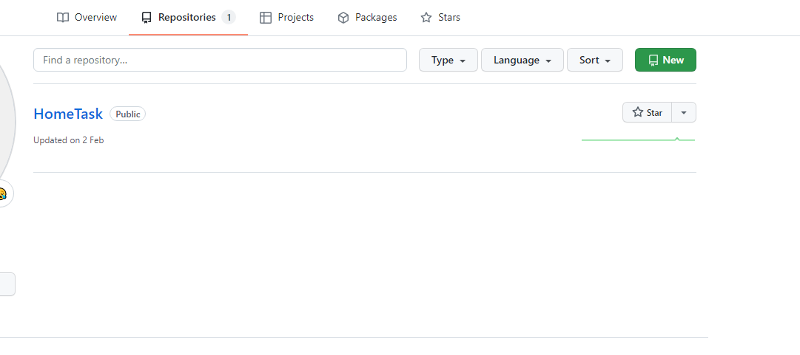

Появляется окно настройки создания репозитория:

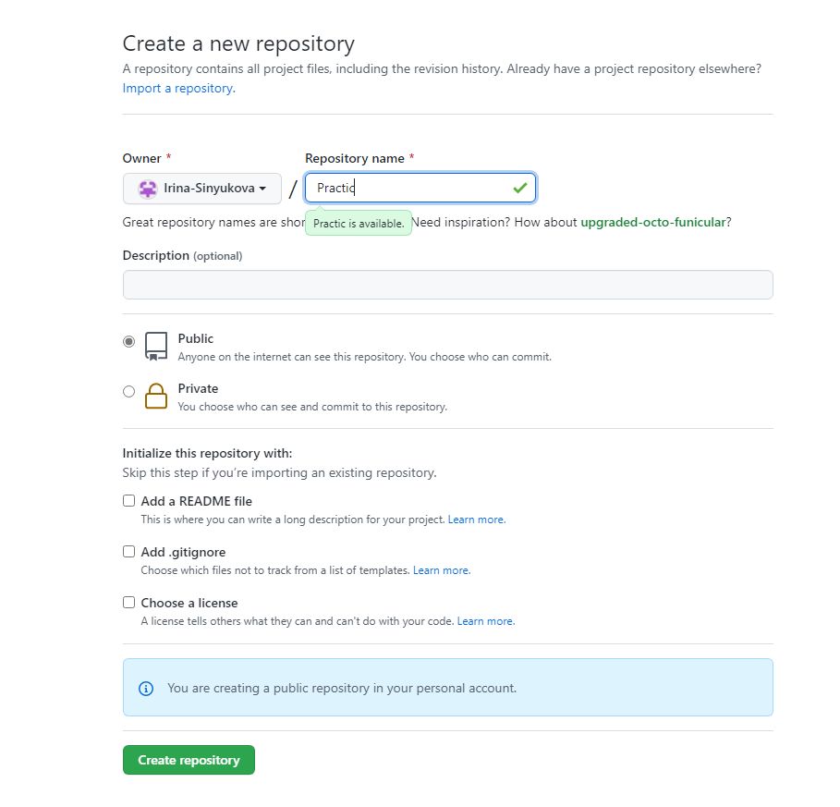

После того, как назвали репозиторий и установили параметры – нажимаем «Create repository»

Репозиторий появляется на аккаунте:

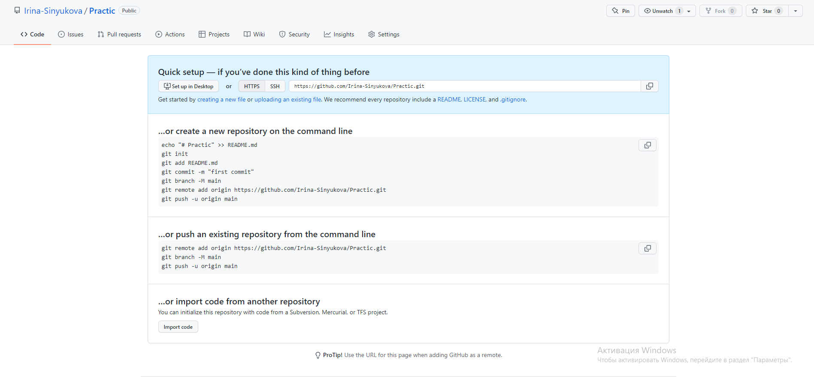

Добавление файлов репозиторий.

В репозитории нажать «Add file» - «Upload files»

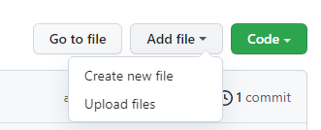

Появляется область, в которую закидываем нужные файлы и нажимаем «Commit changes»:

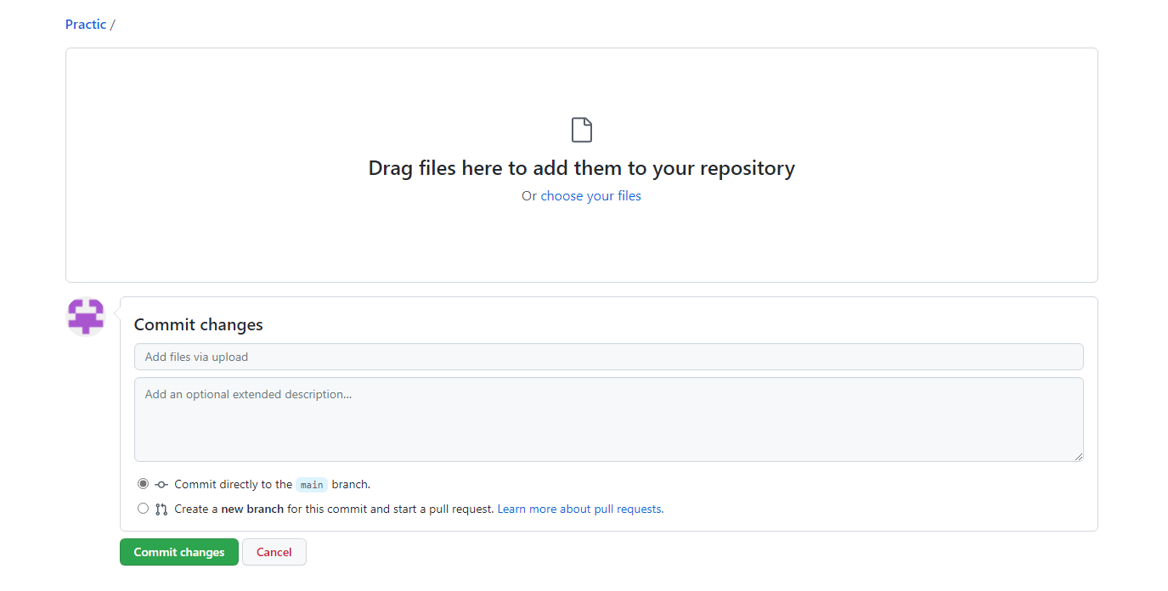

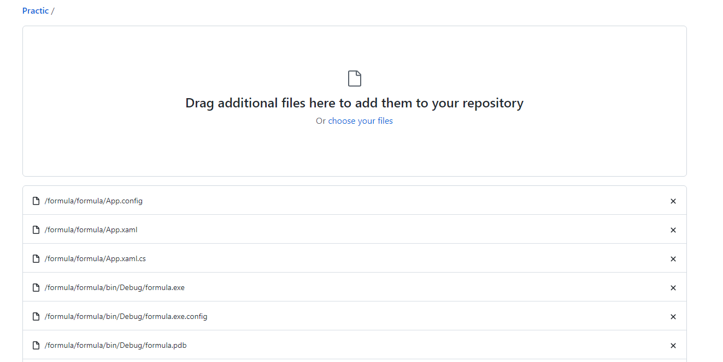

Файл появляется в репозитории:

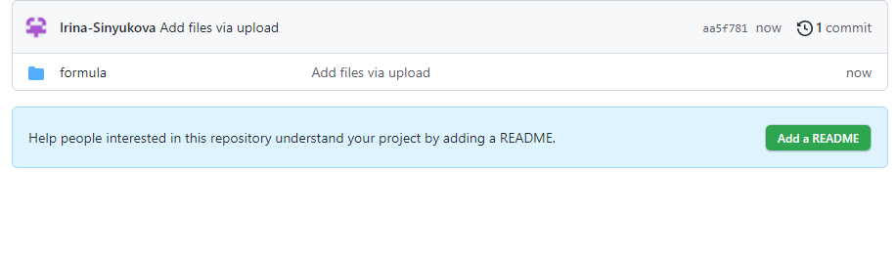

Перейти в репозиторий другого пользователя:

Нужно получить ссылку другого человека на его репозиторий и по ней перейти:



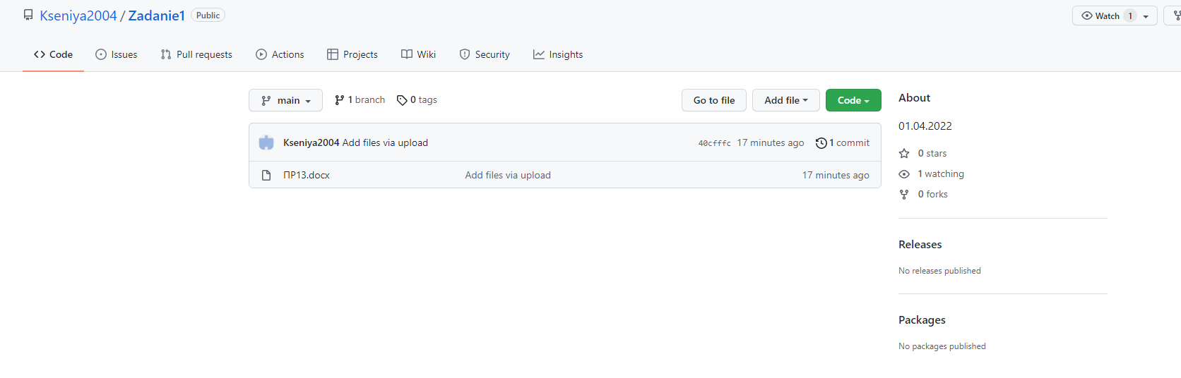

Добавить репозиторий из Visual Studio:

В меню нажимаем «Git» и выбираем «Созать репозиторий Git…»

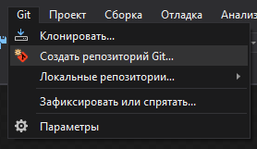

В появляющимся окне указываем учётную запись на GitHub и нажимает «Создать и отправить»

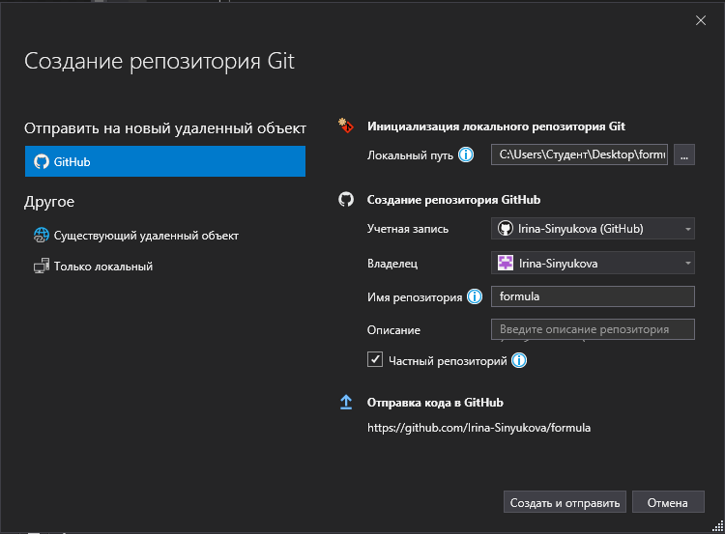

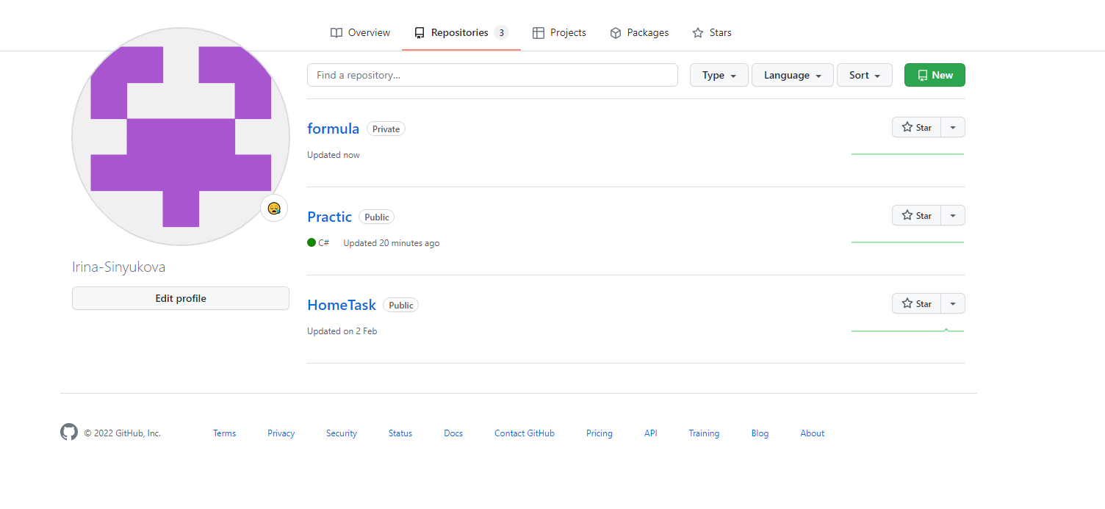

Изменение кода и отправка на GitHub.

После того, как изменили код, выбираем в меню «Git» и нажимаем «Отправить»

